
ESCUELA BÁSICA EVANGÉLICA
PARTICULAR SUBVENCIONADA
“EJÉRCITO DE SALVACIÓN”
A R I C A
________________________________/

EVALUACIÓN DIAGNÓSTICA 2009

NOMBRE ALUMNO(A):………………………………………………………………

NIVEL: TRANSICIÓN MAYOR “B”…FECHA APLICACIÓN: 17 A 27 MARZO

PUNTAJE IDEAL:………PUNTAJE ALCANZADO:……...PORCENTAJE………..

EDUCADORA DEL NIVEL: .DIANA LAZO CASTILLO

FIRMA DEL APODERADO:……………………………………………………………

“Dejad a los niños venir a mi, y no se lo impidáis; porque de los tales es el reino de los cielos”
Mateo 19:14

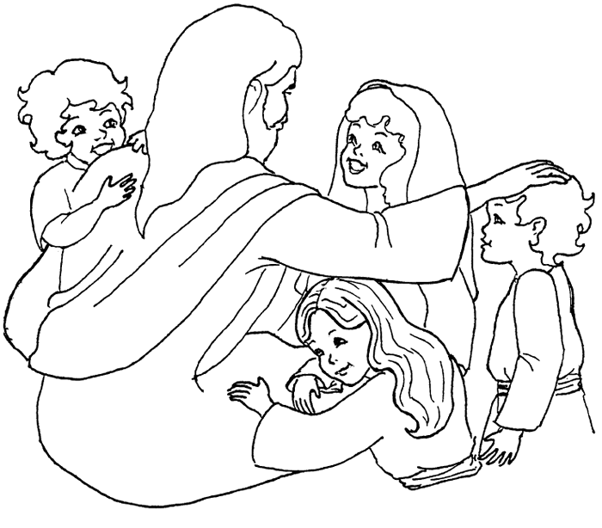

I.- ESQUEMA CORPORAL.

1.- DIBUJA UNA FIGURA HUMANA LO MAS COMPLETA POSIBLE.

2.-COMPLETA LOS SEGMENTOS FINOS DE LA CARA:
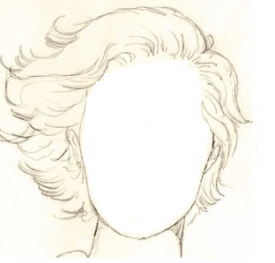

3.-UBICA PARTES DE TU CUERPO TOCÁNDOLAS:
CABEZA | PELO | NUCA | FRENTE |  | CEJAS
PARPADOS | PESTAÑAS | OJOS | OREJAS |  | MEJILLAS
NARIZ | FOSASNASAL | BOCA | LABIOS |  | LENGUA
DIENTES | MUELAS | MENTÓN | CUELLO |  | ESPALDA
HOMBROS | TETILLAS | AXILAS | BRAZOS |  | CODOS
MANOS | PALMAS | DEDOS | PALADAR |  | MUÑECAS
TRONCO | OMBLIGO | GLUTEOS | PENE |  | TESTÍCULOS
VAGINA | PIERNAS | MUSLOS | RODILLAS |  | HUELLASDACTILARES
TOBILLO | PIE | TALÓN | YEMAS |  | PLANTA DEL PIÉ
CIENES | UÑAS | NUDILLOS
4.-RECONOCE MOSTRÁNDO LOS DEDOS DE LA MANO AL OIR EL NOMBRE

PULGAR | ÍNDICE | MEDIO | ANULAR | MEÑIQUE

5.- UBICA ORGANOS PRINCIPALES DEL CUERPO HUMANO UNIENDOLOS CON UNA LÍNEA EN SU LUGAR.
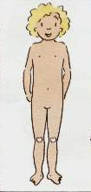
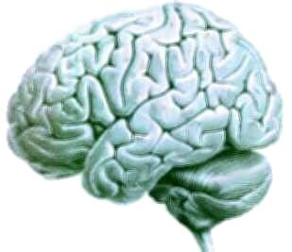
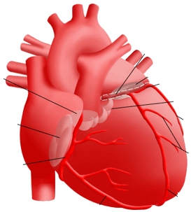

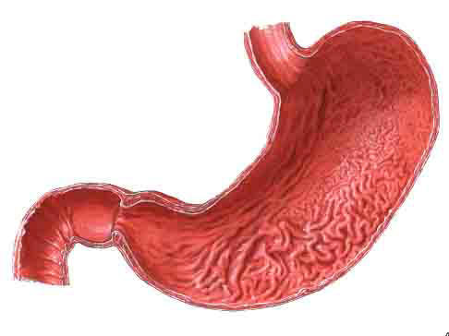
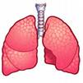

6.-RECONOCE LA FUNCIÓN DE PRINCIPALES ORGANOS.

CEREBRO:

CORAZÓN:

PULMONES

ESTÓMAGO

II.- LENGUAJE Y COMUNICACIÓN

DATOS DE IDENTIFICACIÓN PERSONAL:

DIME TU NOMBRE COMPLETO

……………………………………………………………………………………………

…………………………………………………………………………………………….
DIME LA DIRECCIÓN DE TU CASA:

…………………………………………………………………………………………….

¿CUÁNTOS AÑOS TIENES?...........................................................................................

¿ESCUCHA CON ATENCIÓN, RETIENE Y COMPRENDE?

“LAS NIÑAS Y NIÑOS DEL KINDER, NO DEBEN FALTAR AL COLEGIO”

REPITE LO QUE TE ACABO DE DECIR:………………..............................................

…………………………………………………………………………………………….

DESCRIPCIÓN DE LÁMINAS:

OBSERVA LA ESCENA O SITUACIÓN Y LUEGO DESCRÍBELA

REPITE LAS SIGUIENTES PALABRAS MIRÁNDO A LA EDUCADORA

TREN………RATÓN……….PUERTA………COLA……….TORTA……………..

CABALLO…………TEMBLOR…………….FLOR…………MICRO…………….

FUTBOL……………..ESPEJO……………….OJOS…………….CORRAL………

OTRO………………..GLOBO……………….BLUSA…………….FRUTA………..
UNE CON UNA LÍNEA LOS OBJETOS QUE RIMAN ENTRE SI
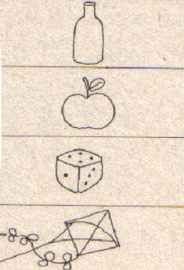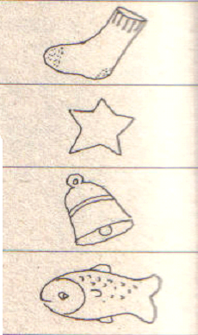
UNE CON UNA LÍNEA LOS OBJETOS QUE COMIENCEN CON IGUAL SONIDO


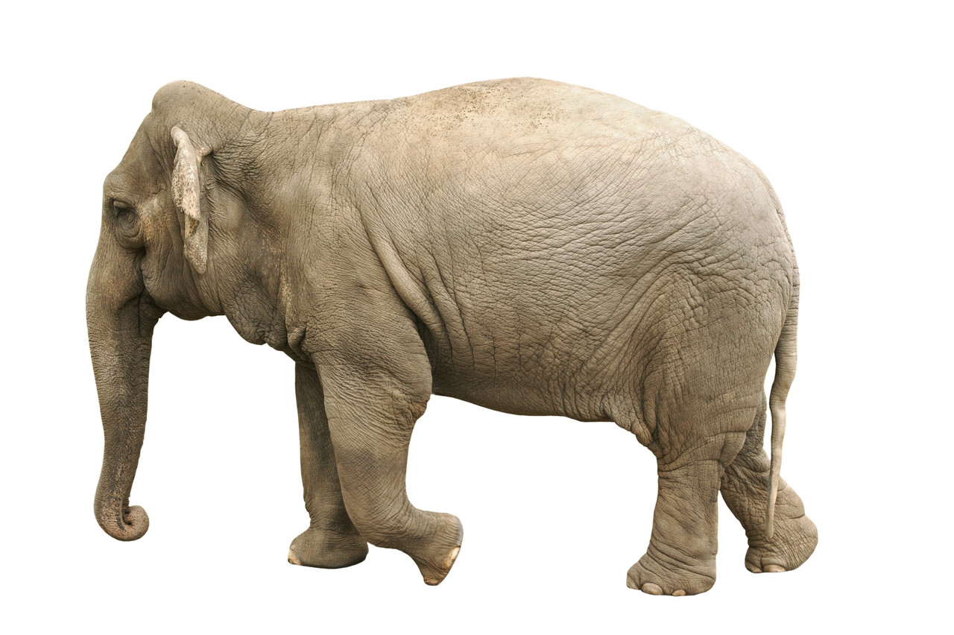



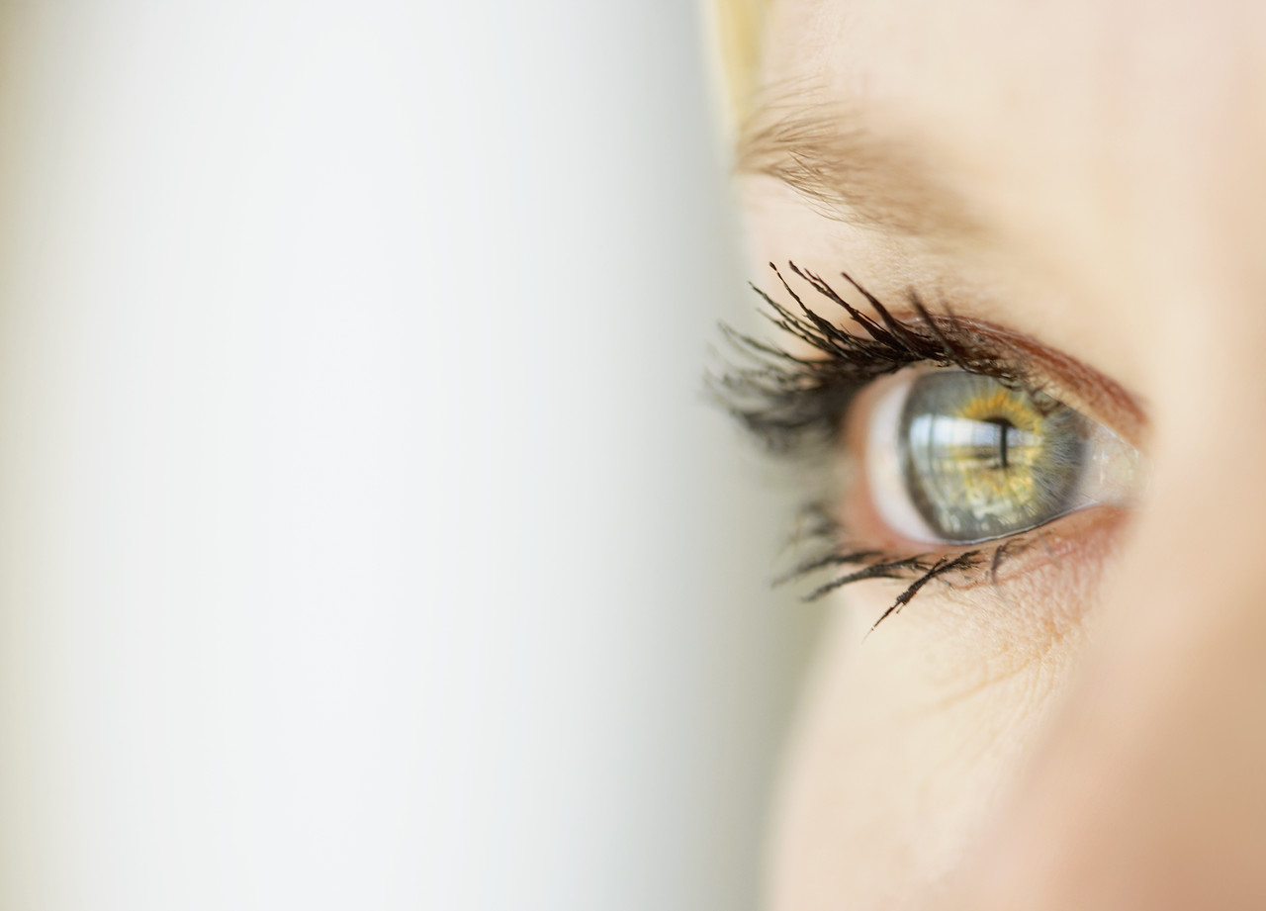

III.- FUNCIONES BÁSICAS: (TOMADAS EN SITUACIONES CONCRETAS)

NOCIÓN TEMPORO ESPACIAL

UBICACIÓN ESPACIAL:

- ARRIBA………………ABAJO………
- ADELANTE………… ATRÁS…….…
- ADENTRO………. …..AFUERA…….
- CERCA……………….LEJOS…………
- ENTRE……………..
- MISMA DIRECCIÓN…………………

NOCIÓN DE COMPARACIÓN:

- MUCHOS………….POCOS…………..
- LARGO……………CORTO………….
- GRANDE………….CHICO…………..
- ALTO……………...BAJO…………….
- ANCHO……………ANGOSTO……...
- LIVIANO………….PESADO…………
- IGUAL…………….DIFERENTE

NOCIÓN DE CANTIDAD:

- MÁS……………….MENOS…………..
- LLENO…………….VACIO…………..
- MÁS QUE………….MENOS QUE……
- UNO……………….NINGUNO
- TANTOS COMO……………………….

SECUENCIA TEMPORAL:

-ORDENA LAS SITUACIONES SEGÚN TRANSCURRIERON EN EL TIEMPO
LO QUE PASÓ PRIMERO, DESPUÉS Y FINALMENTE Y LUEGO PÉGALAS.

Se adjuntan las secuencias al final del documento (BORRAR ESTAS LETRAS ANTES DE IMPRIMIR)
PRIMERO | DESPUÉS | FINALMENTE

LATERALIDAD:

PINTA LA ESTRELLA QUE ESTÁ A LA DERECHA

IV.-DISCRIMINACIÓN VISUAL

FIGURA Y FONDO:
PINTA SOLO UNA FIGURA DIBUJAR LAS LINEAS FALTANTES A CADA DIBUJO

RECONOCE DISCRIMINANDO NÚMEROS DE LETRAS

INDICA CON TU DEDO CUÁLES SON NÚMEROS Y PEGA UN STIKERS EN LAS LETRAS.

0-1-2-3-4-5-6-7-8-9-10

A-E-I-O-U

V.-COLORES PRIMARIOS Y SECUNDARIOS

¿RECONOCE NOMBRANDO LOS COLORES SOLICITADOS?
Pega papeles lustre con todos los colores , córtalos en cuadrados o triángulos pequeños.

amarillo | naranja | rojo | rosado | Café claro
Café oscuro | celeste | azul | morado | gris
Color piel | Verde oscuro | Verde claro | negro | dorado
Plateado | blanco | Beige o crema | lila

VI.-FIGURAS GEOMÉTRICAS

RECONOCE NOMBRANDO FIGURAS GEOMÉTRICAS

COPIA LAS FIGURAS GEOMÉTRICAS CON MODELO PRESENTE

VII.-PRE-ESCRITURA
GRAFICA SIGUIENDO LAS LÍNEAS SEGMENTADAS EN GUIRNALDAS (SIN REMARCAR NI LEVANTAR EL LÁPIZ)

LÍNEA RECTA

Dibuja a mano las líneas yo no encontré la forma de hacerlo en el computador ,si sabes como ¿ me enseñas?

LÍNEAS QUEBRADAS

LÍNEAS CURVAS

LÍNEAS CIRCULARES CRUZADAS

VIII.- APL ICACIÓN DE TÉCNICAS PLÁSTICAS
- ASIMILACIÓN DE COLORES CON LA REALIDAD:
PÉTALOS:……………CENTRO:…………TALLO:……….HOJAS:……….

- PINTA CON TEMPERA Y PINCEL………………………………………….

- RELLENA CON PAPEL PICADO…………………………………………….

- RECORTA A DEDO LISTONES……………………………………………….

- RECORTA A TIJERA LINEAS RECTAS…… CURVAS…..QUEBRADAS….

- RECORTA FIGURAS MANTENIENDO SUS CONTORNOS…………………

- RECORTA POR SILUETA (UNA FIGURA HUMANA)

- PLEGADO: PUERTA……..BARCO SIMPLE……..BARCO C/DOBLEZ……..

IX.- RECORTA, ARMA Y PEGA ROMPECABEZAS DE SEIS PIEZAS

- RECORTA…………….

- ARMA…………………

- PEGA………………….

RELLENA CON PAPEL PICADO

RECORTA A DEDO LISTONES

RECORTA A TIJERA LINEAS RECTAS…… CURVAS…..QUEBRADAS….

Entregar papeles lustre pre marcados con las líneas para que los peques sigan recortándolas con tijera

RECORTA FIGURAS MANTENIENDO SUS CONTORNOS

RECORTA POR SILUETA (UNA FIGURA HUMANA)

PLEGADOS
PLEGADO: PUERTA……..

BARCO SIMPLE……..

BARCO C/DOBLEZ……..

SECUENCIA TEMPORAL Si desea otros modelos entra a mi portal , en recursos y busca en secuencias temporales tendrás 57 secuencias para escoger (BORRAR)
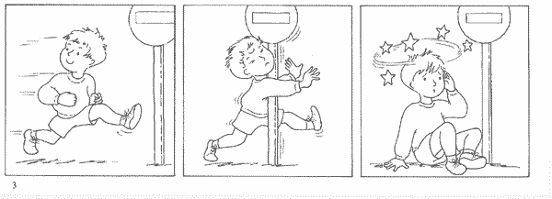

CRITERIOS A CONSIDERAR EN EL PINTADO
DE PORTADA PRUEBA:

- PINTA PAREJO SIN RAYONES…………….
- COMBINA COLORES………………………..
- RESPETA COLORES REALES……………..
- RESPETA MÁRGENES…………...

CRITERIOS A CONSIDERAR EN EL PINTADO
DE PORTADA PRUEBA:

- PINTA PAREJO SIN RAYONES…………….
- COMBINA COLORES………………………..
- RESPETA COLORES REALES……………..
- RESPETA MÁRGENES…………...

CRITERIOS A CONSIDERAR EN EL PINTADO
DE PORTADA PRUEBA:

- PINTA PAREJO SIN RAYONES…………….
- COMBINA COLORES………………………..
- RESPETA COLORES REALES……………..
- RESPETA MÁRGENES…………...

CRITERIOS A CONSIDERAR EN EL PINTADO
DE PORTADA PRUEBA:

- PINTA PAREJO SIN RAYONES…………….
- COMBINA COLORES………………………..
- RESPETA COLORES REALES……………..
- RESPETA MÁRGENES…………...

CRITERIOS A CONSIDERAR EN EL PINTADO
DE PORTADA PRUEBA:

- PINTA PAREJO SIN RAYONES…………….
- COMBINA COLORES………………………..
- RESPETA COLORES REALES……………..
- RESPETA MÁRGENES…………...

Criterios a evaluar en el dibujo de una figura humana.
CONSIDERA AL DIBUJAR:
CABEZA:…………..TRONCO:……..EXTREMIDADES SUPERIORES………
EXTREMIDADES INFERIORES:…………MANOS:…………..PIES:………….
SEGMENTOS FINOS DE LA CARA:……………GENITALES:………………..

Criterios a evaluar en el dibujo de una figura humana.
CONSIDERA AL DIBUJAR:
CABEZA:…………..TRONCO:……..EXTREMIDADES SUPERIORES………
EXTREMIDADES INFERIORES:…………MANOS:…………..PIES:………….
SEGMENTOS FINOS DE LA CARA:……………GENITALES:………………..

Criterios a evaluar en el dibujo de una figura humana.
CONSIDERA AL DIBUJAR:
CABEZA:…………..TRONCO:……..EXTREMIDADES SUPERIORES………
EXTREMIDADES INFERIORES:…………MANOS:…………..PIES:………….
SEGMENTOS FINOS DE LA CARA:……………GENITALES:………………..

Criterios a evaluar en el dibujo de una figura humana.
CONSIDERA AL DIBUJAR:
CABEZA:…………..TRONCO:……..EXTREMIDADES SUPERIORES………
EXTREMIDADES INFERIORES:…………MANOS:…………..PIES:………….
SEGMENTOS FINOS DE LA CARA:……………GENITALES:………………..

Criterios a evaluar en el dibujo de una figura humana.
CONSIDERA AL DIBUJAR:
CABEZA:…………..TRONCO:……..EXTREMIDADES SUPERIORES………
EXTREMIDADES INFERIORES:…………MANOS:…………..PIES:………….
SEGMENTOS FINOS DE LA CARA:……………GENITALES:………………..

Criterios a evaluar en el dibujo de una figura humana.
CONSIDERA AL DIBUJAR:
CABEZA:…………..TRONCO:……..EXTREMIDADES SUPERIORES………
EXTREMIDADES INFERIORES:…………MANOS:…………..PIES:………….
SEGMENTOS FINOS DE LA CARA:……………GENITALES:………………..

